Comparación de algoritmos de IA para clasificación de comportamientos de Tamandua tetradactyla mediante datos de acelerómetro.
A comparisson of AI algorithms for behaviour classification of Tamandua tetradactyla through accelerometer data
Presentación: XX/XX/2024 (Arial 9)
Jeremias Nahuel Baez Carballo
Grupo de Investigación y Transferencia en Electrónica Avanzada
Universidad Tecnológica Nacional – Facultad Regional Córdoba
jbaez@frc.utn.edu.ar

Nombre y Apellido (sin grados ni títulos)
Pertenencia (Institución)
correoelectronico@correo.com

Nombre y Apellido (sin grados ni títulos)
Pertenencia (Institución)
correoelectronico@correo.com

Resumen

Este trabajo tiene como objetivo evaluar y validar la eficacia de algoritmos de clasificación automática y redes neuronales prealimentadas en la detección de comportamientos sobre animales, en particular sobre la especie Tamandua tetradactyla, utilizando exclusivamente los datos disponibles de un acelerómetro. La investigación se basa en un set de datos generado en el marco de un estudio controlado realizado por biólogos sobre la especie mencionada. La metodología utilizada abarca un análisis exploratorio de datos inicial para que los investigadores se familiaricen con el dataset, seguido de la generación de tres datasets distintos para ser usados en los algoritmos de clasificación. Adicionalmente se entrenan tres topologías diferentes de redes neuronales. Finalmente se comparan los resultados obtenidos con las diferentes metodologías, con foco en la precisión de los distintos algoritmos y modelos. Con estos resultados de este estudio se espera identificar las mejores estrategias e incorporarlas a un proceso de aprendizaje automático continuo para el análisis y desarrollo de estos modelos en futuros estudios similares.

Abstract

This study aims to evaluate and validate the efficacy of automatic classification algorithms and feedforward neural networks in detecting animal behavior, specifically focusing on the species Tamandua tetradactyla, using accelerometer data exclusively. The research is based on a dataset generated from a controlled study conducted by biologists on the aforementioned species. The methodology encompasses an initial exploratory data analysis to familiarize researchers with the dataset, followed by the creation of three distinct datasets for use in classification algorithms. Additionally, three different neural network topologies are trained. Subsequently, the results obtained from these approaches are compared, with particular attention to the accuracy differences among the various algorithms and models. The findings of this study are expected to identify optimal strategies for incorporation into an automatic continuous learning process, facilitating the analysis and development of similar models in future research endeavors.
Keywords: Machine Learning, Biology, Behavior classification, Accelerometer.

Introducción

Este trabajo parte de una tesina de grado realizado sobre la especie Tamadua tetradictyla en el cual se realizó un estudio sobre un ambiente controlado que monitoreaba mediante video y un chaleco con un sensor acelerometro. Los datos fueron luego revisados por biólogos y los comportamientos presentes en video etiquetados y asociados a las mediciones del acelerómetro.
A partir de este dataset validado, se propone como objetivo utilizar diferentes algoritmos comunmente enmarcados en dentro de la inteligencia artificial y validar su efectivididad en la detección y clasificación de los comportamientos animales, el cual fue el foco del estudio biológico realizado.

Analisis exploratorio de datos

Durante el análisis exploratorio se identificaron las variables relevantes para posibles estudios sobre los comportamientos que puedan servir como indicadores relacionados para identificarlos luego. Las variables principales son por supuesto el acelerómetro mas el valor de ODBA que sale de una fórmula matemática que se le da importancia y explica en el estudio original.
Luego como variables secundarias esta el tiempo, ya que la secuencia de valores medidos puede intuitivamente estar relacionada con el comportamiento a lo largo del tiempo, pero que no se utiliza en este estudio inicial, si bien puede tener aplicaciónes para algoritmos de detección de secuencias como cadenas de markov y redes neuronales recurrentes.
Otra variable secundaria bajo análisis es el sexo de los especímenes, ya que intuitivamente uno podría suponer que diferencias entre patrones de movimiento pueden servir para identificar algoritmos que particularmente funcionen mejor sobre el subconjunto.
El valor relevado de interés principal en el estudio original es el comportamiento, y por consiguiente se elige como nuestro objetivo a clasificar con la mejor precisión posible.

Generación de datasets

A partir de los resultados observados en el análisis exploratorio, se decidió utilizar el relevamiento estudio3 que tiene mejor distribución de datos sobre los especímenes, y que también es el que tiene mayor número de muestras. Del dataset original se derivaron 2 secundarios, uno con solo las muestras sobre especímenes machos y otro con las muestras sobre hembras.
Luego, estos 3 datsets fueron a su vez subdivididos en un conjunto de entrenamiento, uno de test y uno de validación. Para tratar que los reasultados sean representativos, se decidió hacer la división manteniendo las proporciones de muestras de los distintos comportamientos. En la tabla se muestran las distribuciones de clases en cada dataset generado.

Tabla 1. Distribución de datasets

Proporción de muestras por comportamiento para cada dataset
 | Completo |  |  |  | Hembras |  |  | Machos
Comportamiento | Base | Train | Test | Val | Train | Test | Val | Train | Test | Val
D: Descanso | 69.72 | 69.72 | 69.72 | 69.72 | 70.62 | 70.62 | 70.63 | 68.82 | 68.82 | 68.83
E: Exploración | 11.22 | 11.23 | 11.22 | 11.23 | 10.52 | 10.52 | 10.51 | 11.94 | 11.92 | 11.94
NV: Invertido | 5.24 | 5.24 | 5.23 | 5.24 | 6.35 | 6.34 | 6.37 | 4.12 | 4.12 | 4.11
O: Otros | 3.44 | 3.44 | 3.44 | 3.43 | 3.34 | 3.34 | 3.34 | 3.54 | 3.54 | 3.54
L: Locomoción | 3.31 | 3.3 | 3.32 | 3.3 | 3.2 | 3.17 | 3.2 | 3.42 | 3.4 | 3.43
AA:Auto Acicalamiento | 1.83 | 1.83 | 1.83 | 1.83 | 1.65 | 1.63 | 1.66 | 2.01 | 2 | 2.03
LR: Locomoción repetitiva | 1.41 | 1.41 | 1.41 | 1.41 | 1.01 | 1 | 1 | 1.82 | 1.83 | 1.8
AL: Alimentación | 1.13 | 1.13 | 1.13 | 1.13 | 0.89 | 0.89 | 0.89 | 1.36 | 1.37 | 1.37
IM: Inmovil | 0.88 | 0.88 | 0.89 | 0.89 | 0.95 | 0.97 | 0.94 | 0.81 | 0.83 | 0.8
LI: Locomoción de trepado invertido | 0.78 | 0.78 | 0.77 | 0.77 | 0.69 | 0.71 | 0.69 | 0.86 | 0.86 | 0.86
LD: Locomoción de descenso | 0.54 | 0.54 | 0.54 | 0.54 | 0.43 | 0.46 | 0.43 | 0.65 | 0.66 | 0.63
LA: Locomoción de ascenso | 0.5 | 0.5 | 0.5 | 0.5 | 0.35 | 0.34 | 0.34 | 0.65 | 0.66 | 0.66

Entrenamiento de algoritmos de aprendizaje automático

Una vez separados los datsets para realizar el estudio, por un lado se implementaron los algoritmos clásicos de IA para predecir el comportamiento con los datos de los datasets generados.

En el caso de las redes neuronales, se definieron 3 topologías distintas para probar. Todas con las mismas capas de entrada y salida, pero cambiando el numero de capas intermedias. Luego se procede a entrenar cada una de estos modelos para cada uno de los 3 datasets generados, dando como resultado 9 modelos a comparar y analizar los resultados posteriormente. En la siguiente figura se observa el esquema total de los modelos entrenados.

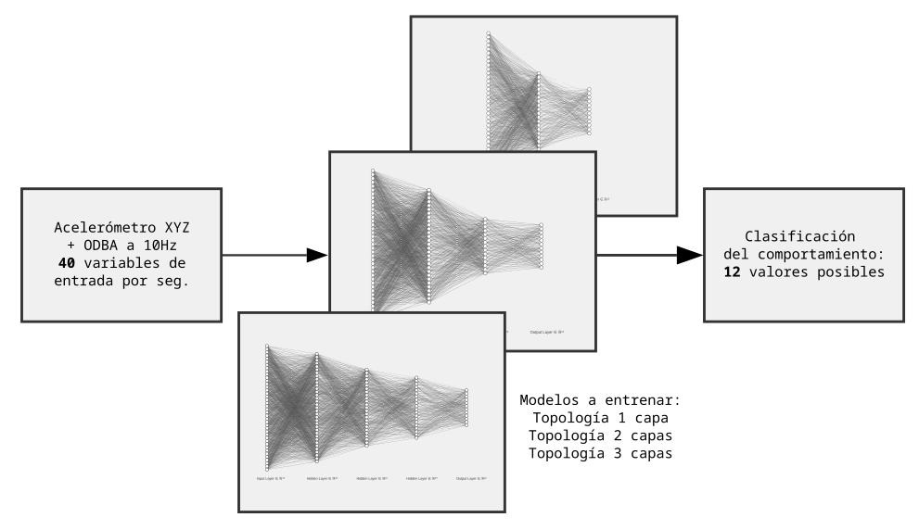
Figura 1. Diagrama en bloque simplificado de modelos a entrenar por dataset

Este proceso de entrenamiento se repite para cada uno de los datets generados anteriormente con sus subconjuntos de train y test. Cabe aclarar que el subconjunto de validación no se utiliza en ninguna parte dentro del proceso de entrenamiento.

Evaluación de resultados

Luego del entrenamiento se procede a comparar el desempeño de cada estrategia utilizada mediante una competencia entre ellos utilizando los datasets separados para validación que no han sido visto por ninguno de los modelos durante su entrenamiento en el caso de las redes neuronales.

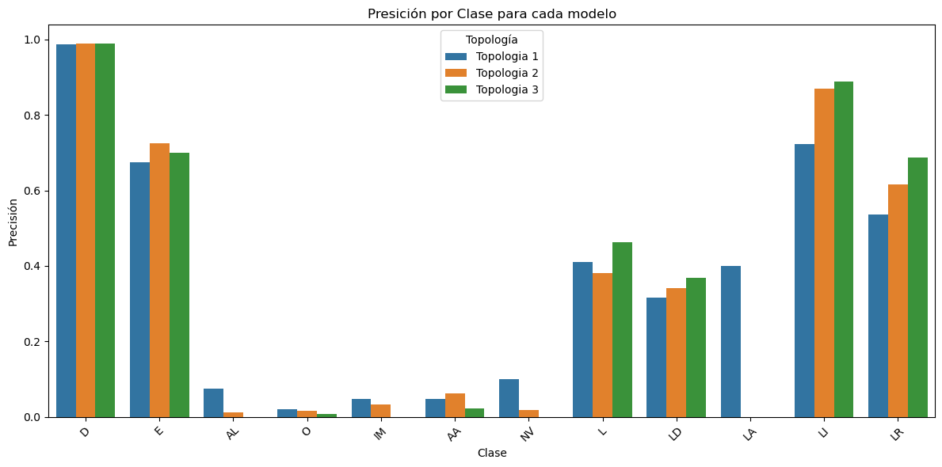
a. Precisión por clase
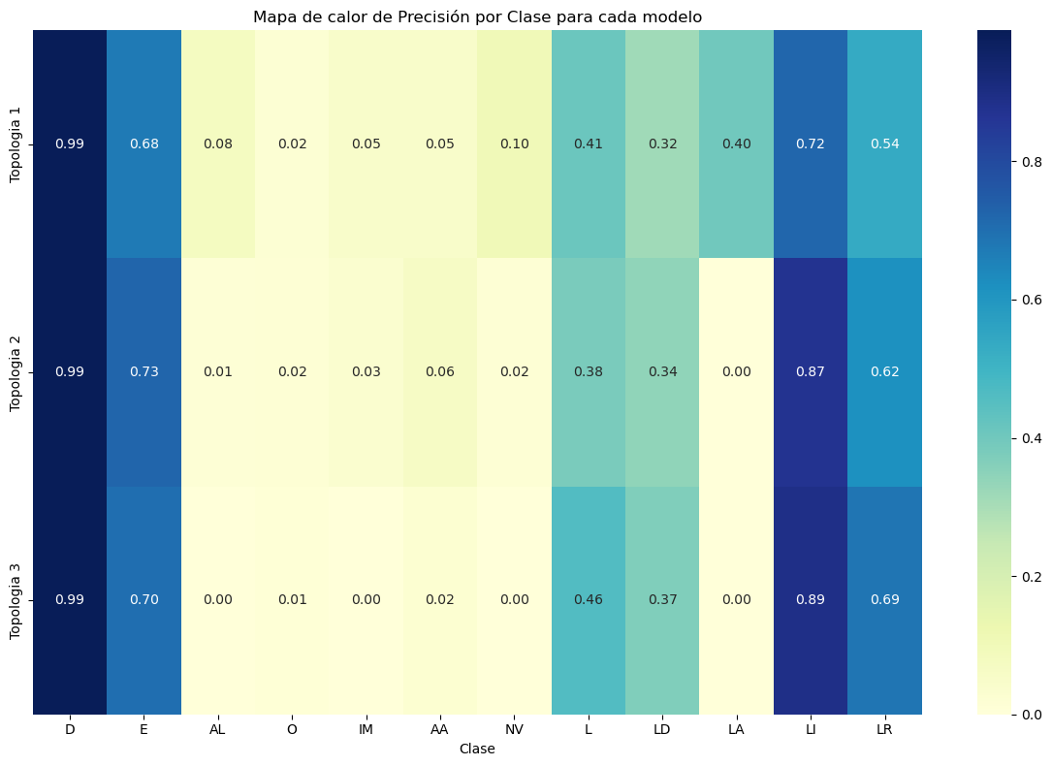
b. Mapa de calor de presición
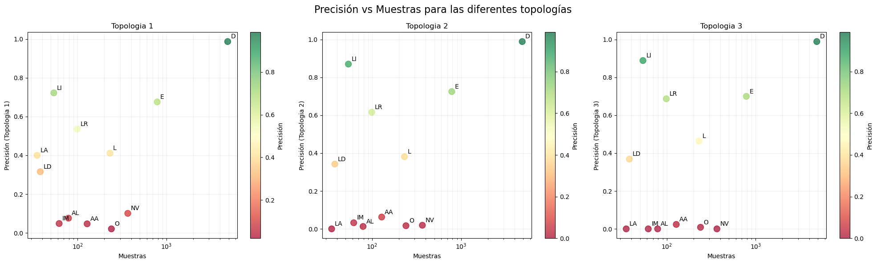
c. Precisión vs número de muestras
Figura 3. Resultados de predicción de los distintos modelos sobre el set de validación.

En el caso del dataset completo con las muestras de todos los epecímenes se pueden observar graficamente los resultados obtenidos en la Fig. 3.

Para los datasets separados por sexo, se obtuvieron las precisiónes que se pueden observar en la tabla 2. En ella se puede ver como la mejor precisión en general se la llevó el dataset base, pero teniendo en cuenta que este tiene el doble de muestras es un resultado esperado. En el caso de la mejor precisión, se la lleva el modelo para el dataset de hembras utilizando la topología 1.

Tabla 2. Precisión por dataset
Dataset | Topología 1 | Topología 2 | Topología 3 | Precisión promedio
Base | 0.8025432205 | 0.8042577511 | 0.8028289756 | 0.8032099824
Machos | 0.7980000000 | 0.8011428571 | 0.8005714286 | 0.7999047619
Hembras | 0.8045714286 | 0.8011428571 | 0.7977142857 | 0.8011428571

Finalmente en la figura 3 se pueden observar los resultados de predicción sobre número de muestras para cada sexo por categoría. Estos gráficos permiten identificar que comportamientos detectan mejor los distintos modelos.
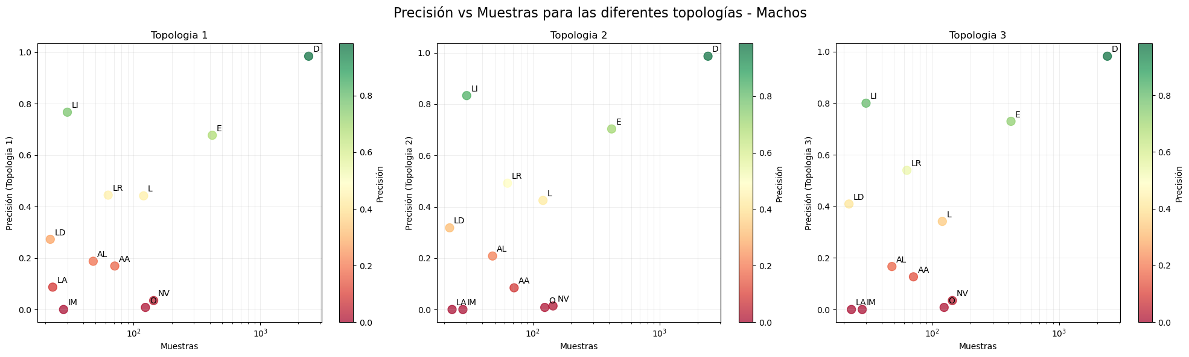
a. Precisión vs número de muestras - Machos
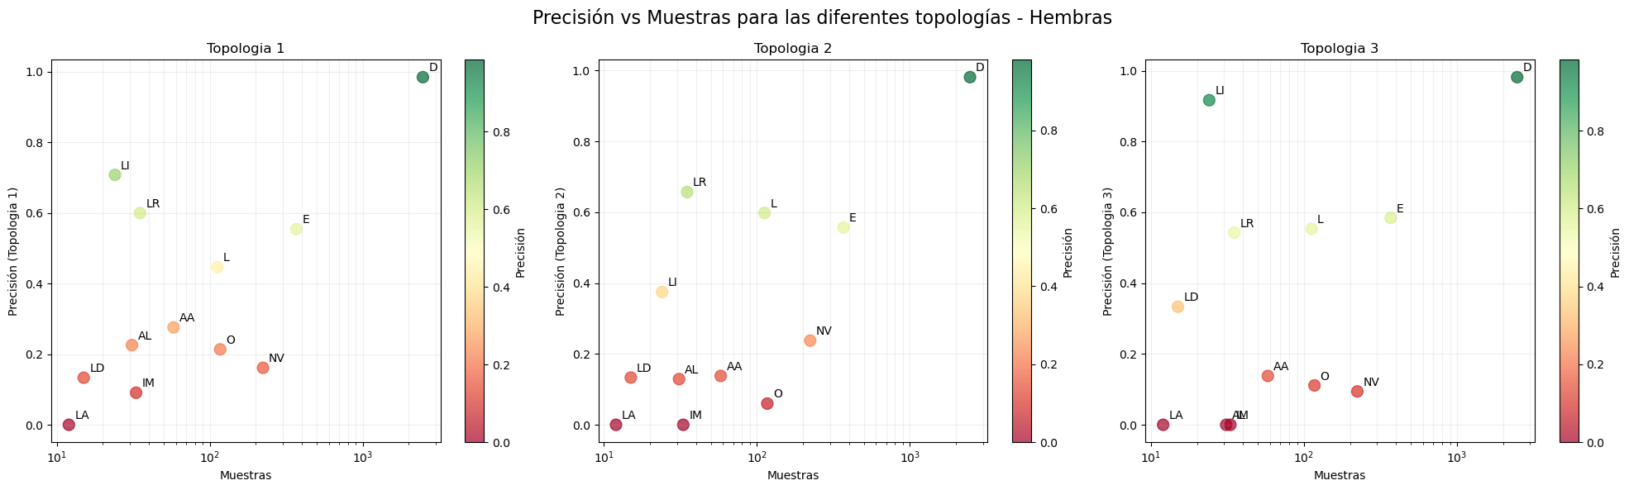
b. Precisión vs número de muestras - Hembras
Figura 3: Resultados de predicción de los distintos modelos sobre el set de validación por sexo

Conclusiones

Las conclusiones a extraer mas interesantes se observan dentro del gráfico de precisión vs número de muestras para todos los modelos. En el se puede ver que los modelos mas simples (Topología 1) logran una generalización mejor. Las topologías intermedias y mas complejas (Topologías 2 y 3) logran detecciones de algunas categorías en particular mejor que otras y que el modelo básico. Esto permitiría como trabajo a futuro identificar los modelos que mejor detectan unos comportamientos en particular y ponderarlos con distintas confianzas de acuerdo a las diferencias medidas mediante la validación.
También se puede ver que el número de muestras no esta relacionado directamente con la precisión de los mismos. En el caso de algunos de los comportamientos las características son tan particulares que las redes logran detectarlos incluso con pocas muestras, principalmente el caso de la locomoción invertida detectada por las topologías mas complejas.

Agradecimientos
Muchas gracias a la universidad pública, accesible, y laica financiada por el Estado Argentino

Referencias

